Universidade Positivo

Lucas Gabriel de Moraes Carvalho e Arthur Phelipe Meyer Santos

**Relatórios de Atividades do Projeto de Web API com C#**

Contendo informações do projeto, lista das principais funcionalidades, diagramas de classes e atividades desenvolvidas com o ChatGPT

**Curitiba-PR**

**2023**

**Informações do projeto**

Este projeto envolve a criação de um catálogo de filmes online com a capacidade de fornecer recomendações personalizadas aos usuários com base em seus gostos e preferências. O objetivo é criar uma plataforma onde os usuários possam descobrir e avaliar filmes, além de receber sugestões de filmes com base em seu histórico de visualização e classificações.

**Lista das principais funcionalidades**

1. **Cadastro de Filmes**:

- Os usuários podem cadastrar informações sobre filmes, incluindo título, ano de lançamento, gêneros, diretor e elenco.

2. **Consulta de Filmes**:

- Os usuários podem buscar e visualizar informações detalhadas sobre filmes cadastrados no catálogo.

3. **Avaliação de Filmes**:

- Os usuários podem avaliar filmes, fornecendo uma pontuação e, opcionalmente, um comentário sobre o filme.

4. **Lista de Assistir (Watchlist)**:

- Os usuários podem adicionar filmes a uma lista de filmes que desejam assistir no futuro.

5. **Listagem de Filmes em Exibição**:

- A aplicação exibirá uma lista de filmes em exibição, permitindo que os usuários saibam quais filmes estão disponíveis no catálogo.

6. **Pesquisa de Filmes**:

- Os usuários podem pesquisar filmes por título, gênero, diretor, atores ou outros critérios.

7. **Detalhes de Filme**:

- Os usuários podem visualizar informações detalhadas sobre um filme, incluindo elenco, avaliações, comentários e muito mais.

8. **Gêneros de Filmes**:

- Os usuários podem explorar filmes por gênero, permitindo uma categorização eficiente dos filmes no catálogo.

9. **Perfil do Usuário**:

- Os usuários podem criar perfis personalizados, incluindo informações pessoais e histórico de avaliações.

10. **Comentários de Usuários**:

- Os usuários podem adicionar comentários sobre filmes, compartilhando suas opiniões e interagindo com outros usuários.

**Diagrama de Classes**

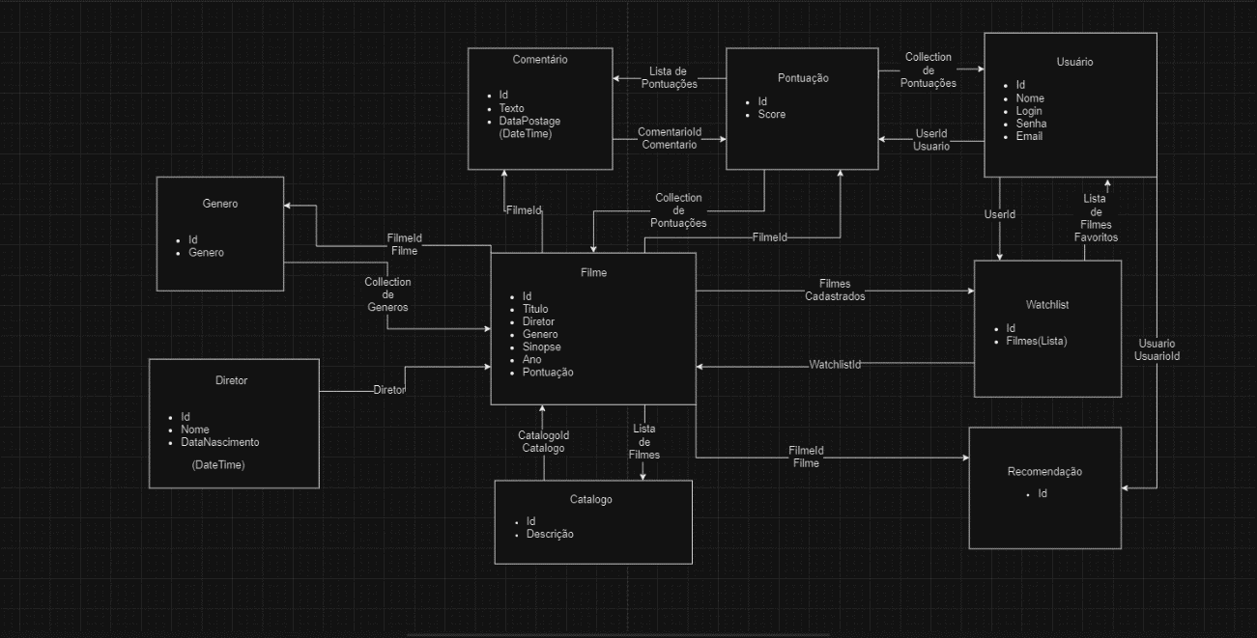

**Atividades desenvolvidas com o ChatGPT**

O ChatGPT, no início de tudo, nos deu a ideia do projeto, deixamos com ele a tarefa de criar as classes que foram atribuídas a ele, que foram só três classes, que, de acordo com as regras, eram 3 Models por integrante (que logo mais tarde o Professor Evandro, vulgo você que está lendo isso, alterou para somente duas Models, mas ele deixou que a gente fizesse com três mesmo), além de fazer as Controllers associadas as Models dele.

O ChatGPT nos deu também algumas ajudas para corrigir erros que estavam ocorrendo na execução do projeto, como erros de rota no Swagger, erro de conexão com banco de dados e também um erro aonde os filmes estavam sendo cadastrados no banco de dados, mas eles não apareciam no catálogo.